程序分组设计训练 实验2
实验报告

注：本实验仅供参考（作者已发现部分解答错误）
请勿抄袭，请勿再次转发
如果发现不当情况，将会立即上报课程组老师
请使用者自重

学期：2022-2023第二学期
学院：计算机与信息技术学院
姓名：张鲡沣
学号：22281052
班级：计算机2202班
编制日期：2023年3月20日

目 录
实验 实现文件自动生成
1 实现文件自动生成 1
1.1 结果展示 1
1.1.1 软件调试结果^{①} 1
1.1.2 cmd窗口运行结果 2
1.2 相关问题回答 2
1.2.1 问题a & b 2
1.2.2 问题c 5
1.2.3 问题d 7
1.2.4 问题e 9
实验总结
2 遇到的问题及解决办法 10
2.1程序与调试相关问题 10
2.1.1 内存不足导致爆栈 10
2.1.2 命令行参数调用 11
2.2文档排版相关问题 12
2.2.1 插入注释 12
2.2.2 表格跨页 13
3 实验的收获与心得 14
参考文献 15
相关附件： 15

实验 实现文件自动生成

1 实现文件自动生成

1.1 结果展示

1.1.1 软件调试结果^{①}
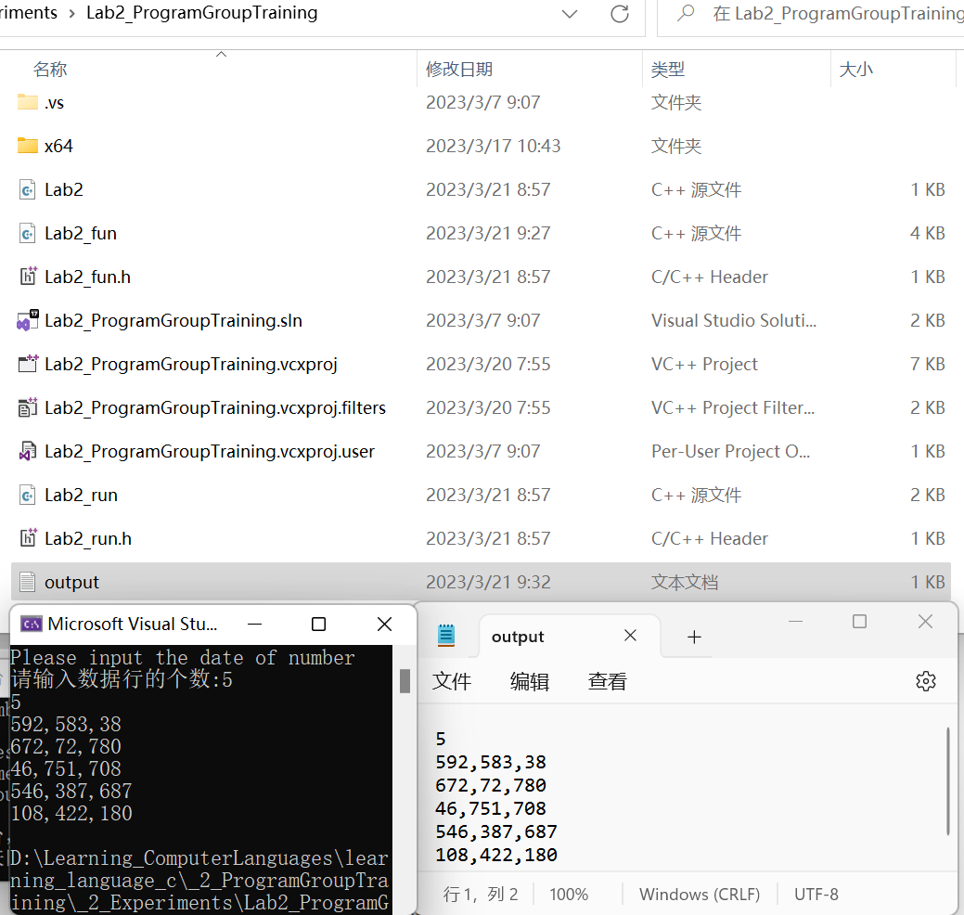
图1-1-1 Visual Studio 2022运行结果

1.1.2 cmd窗口运行结果
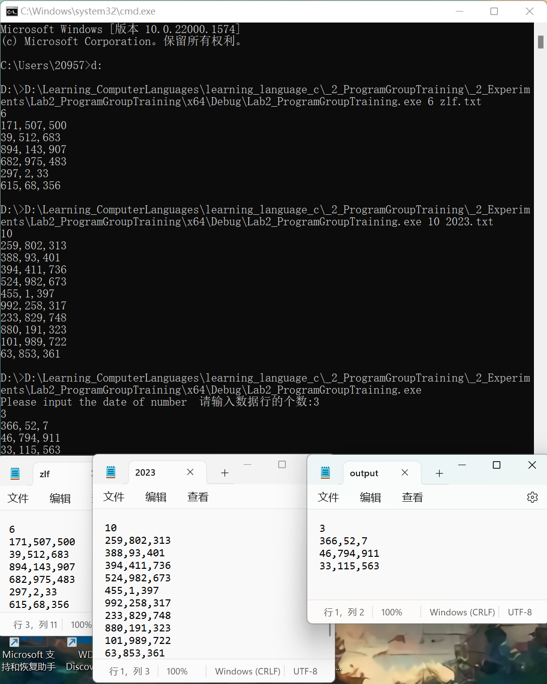
图1-1-2 cmd窗口运行结果

1.2 相关问题回答

1.2.1 问题a & b
a) 程序中哪些程序流程被你封装成了函数，函数实现什么功能，输出参数和返回值是什么，为什么要考虑将这个功能封装为函数。
b) 请在实验报告中用表格罗列您设计的程序函数，说明函数实现代码所在的源文件。
答：本程序中，将以下程序流程封装成了函数：^{①}
表 1 被封装的函数程序流程
函数名称 | 程序流程 | 实现功能 | 输出参数 | 返回值 | 所在源文件 | 为什么封装
int run  (int argc, char* argv[]) | 由Lab2.cpp入口程序进入到主运行程序 | 实验2函数大体框架 | 用户输入1个或3个级以上命令行参数，数据有问题，进行报错 | int  （无实际含义） | Lab2_run.cpp | 题目要求，将接口程序与主程序分开
void create_1  (FILE*, int*, char* argv[]); | 当用户未输入相关数据，提醒用户输入数据，之后创建output.txt文件 | 用户未输入数据情况、创建文件 | 如果没有成功创建文档，进行报错提示 | void | Lab2_fun.cpp | 使主程序更加清晰明了，并且易辨别函数功能

续 表1
void create_2  (FILE*, int*, char* argv[]); | 当用户输入相关数据后，创建(argv[2]).txt文件 | 用户已输入数据情况、创建文件 | 如果没有成功创建文档，进行报错提示 | void | Lab2_fun.cpp | 使主程序更加清晰明了，并且易辨别函数功能
void data  (FILE*, int*, char* argv[]); | 在创建文件内写入记录条数数目与n行数据 | 进行随机数输出 | 对文件进行写入相关数据，如果没有成功关闭文档，进行报错提示 | void | Lab2_fun.cpp | 对于2种情况，需要重复使用此功能。分装后可以减少不必要的代码
int clearstdin(); | 对scanf输入进行缓存清除，防止爆栈 | 对scanf输入进行缓存清除 | 无 | int  （无实际含义） | Lab2_fun.cpp | 分装后是程序更加清晰明了
int check  (char*) | 对create_2函数输入的argv[1]检查是否合法 | 对argv[1]数据是否合法进行检查 | 无 | int  1：数据合法  2：数据非法 | Lab2_fun.cpp | 分装后是程序更加清晰明了

1.2.2 问题c
c) 用户在使用你的程序的时候，如果用户进行以下操作，你的程序是否还能正常运行，如果不能正常运行，原因是什么：
① 用户输入了两个命令行参数，但是这两个命令行参数都是数字，如：>Lab2.exe 1111 2222；
② 用户输入了两个命令行参数，但是这两个命令行参数都是字符，如：>Lab2.exe aaaa bbbb；
③ 用户没有输入命令行参数，当程序提示用户输入记录条数时，用户没有输入有效数字，而是输入了字母。
答：
① 程序能够还能正常运行，生成了文件。
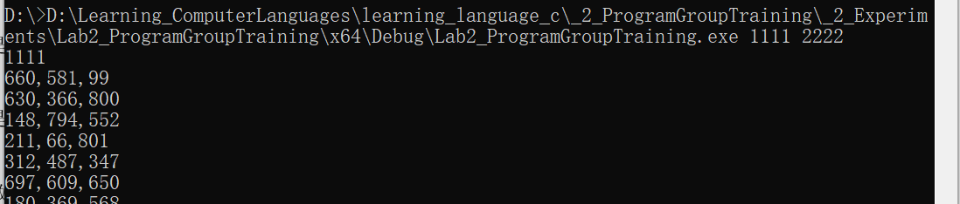
图1-2-1 第①问程序正常运行截图
但是生成文件需要选择方式打开。
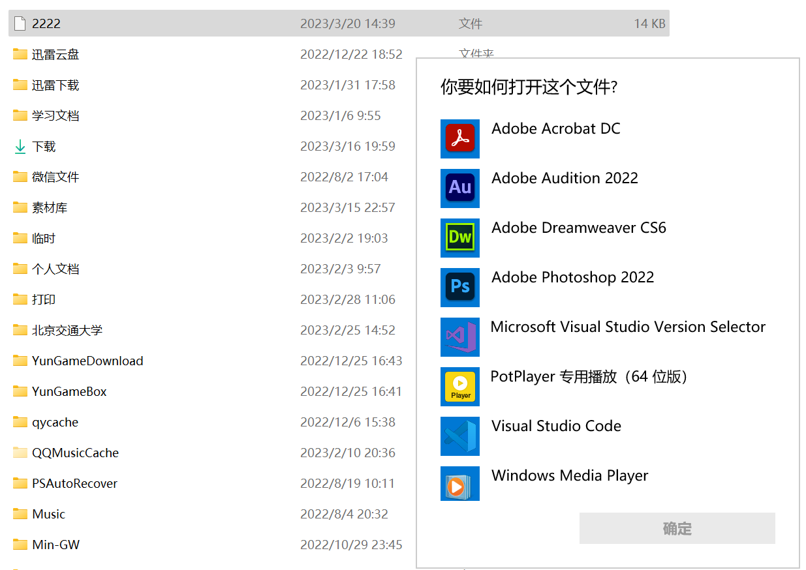
图1-2-2 第①问程序正常运行截图
选择“记事本”方式打开后，能够正常看到文件内容。
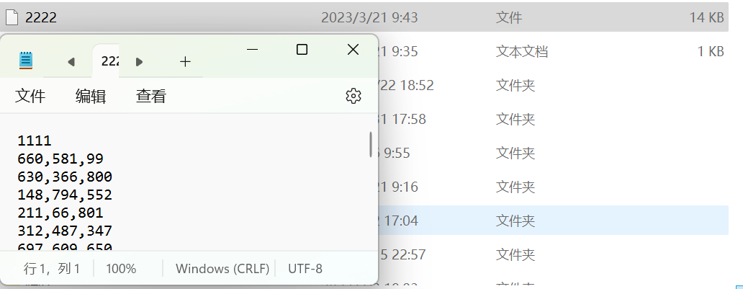
图1-2-3 第①问文件内容

② 程序能够还能正常运行，未生成文件。在设计函数时已经考虑非法情况。
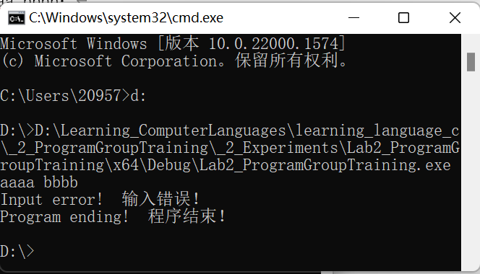
图1-2-4 第②问程序正常运行截图

③ 程序能够还能正常运行，生成了“output.txt”文件。生成了随机数。
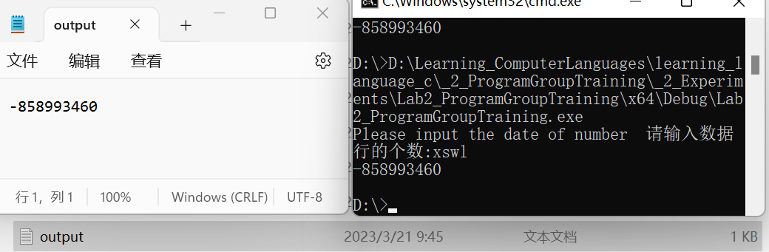
图1-2-5 第③问程序正常运行截图及文件内容

1.2.3 问题d
d) 用户的输入会千奇百怪，当命令行参数或用户输入的数据不合法时，程序需要给出错误提示，因此程序需要考虑如何检查和处理输入参数不合法的情况，请在实验报告中论述你设计的程序可能需要哪些输入不合法情况。
答：
① 用户输入1个或3个级以上命令行参数，数据有问题。
此时在int run(int argc, char* argv[])函数中，当agrc数目非法时，结束程序。
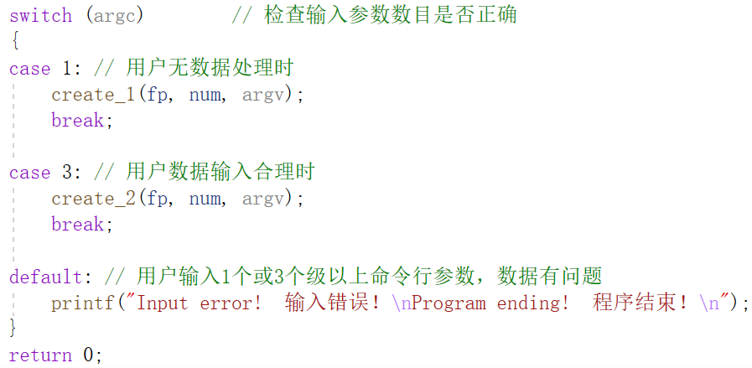
图1-2-6 命令行参数输入非法判断

② 用户输入2个命令行参数，输入数字时输入字母等非法字符。
此时在int check(char* str)函数中检查，当发现非法时，check函数返回返回值0。之后程序报错，结束程序。

图1-2-7 命令行参数数字输入非法判断图1

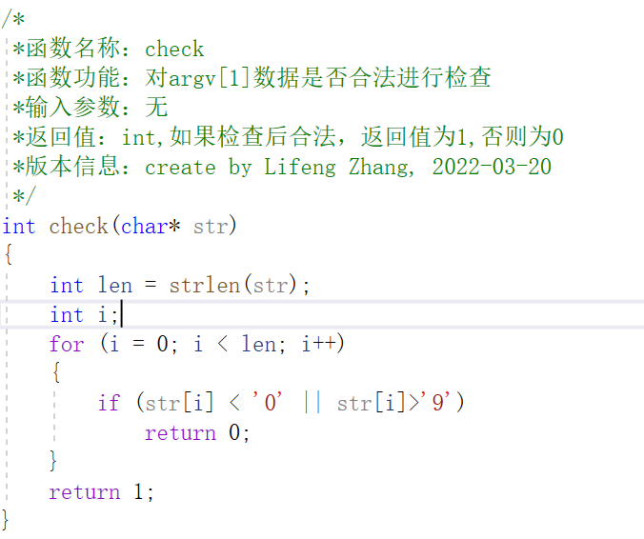
图1-2-8 命令行参数数字输入非法判断图2

③ 用户未输入命令行参数，进行再次提示。
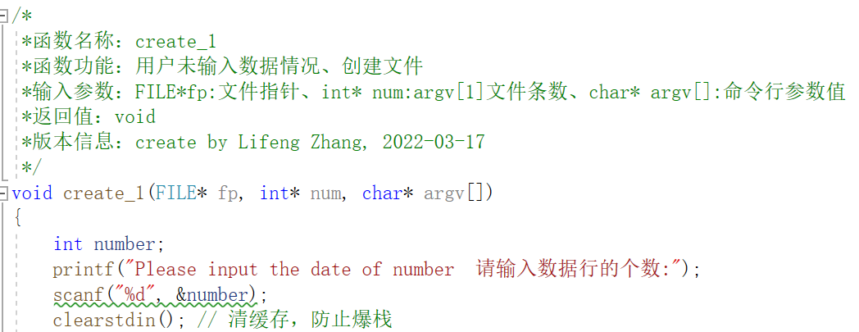
图1-2-9 命令行参数未输入（argc==1）时再次提示

1.2.4 问题e
e) 考虑程序合法性校验逻辑，修改程序主函数流程图，给出新的流程图并用红色字体将你增加的逻辑标识出来。
答：程序图如下：
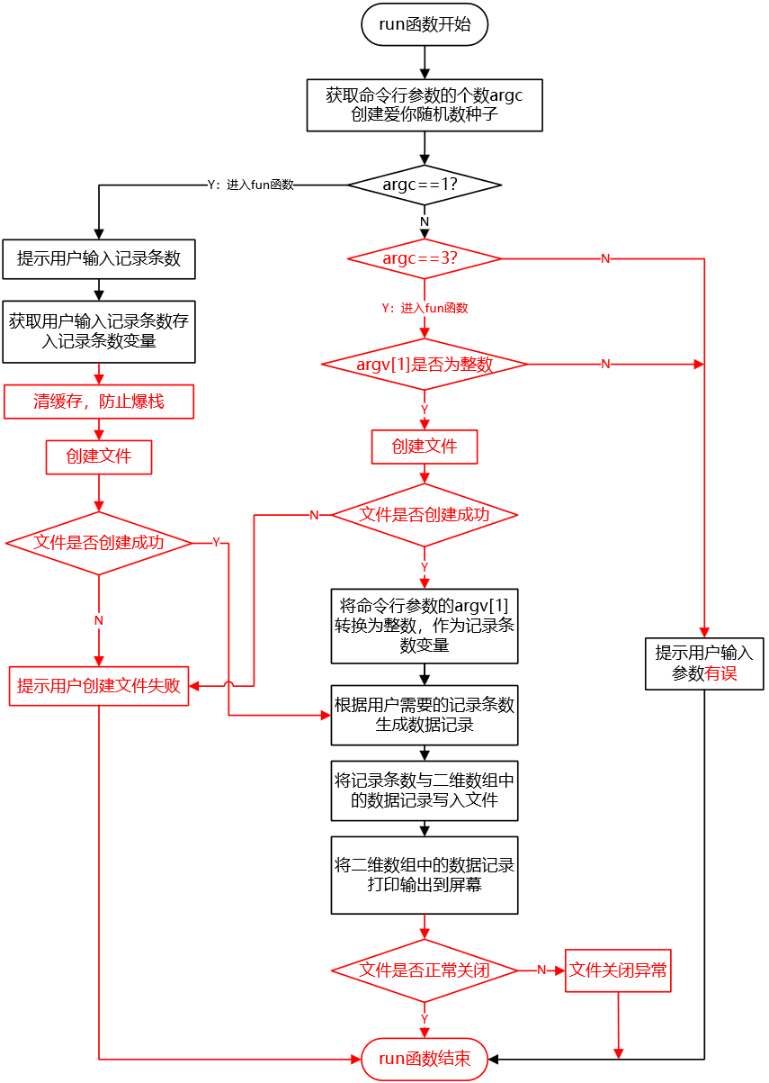
图1-2-10 修改后的程序主函数流程图
实验总结

2 遇到的问题及解决办法

2.1程序与调试相关问题

2.1.1 内存不足导致爆栈
编写程序时，发现部分时候程序出现错误，并下方报错相关栈堆问题。
查询相关网页解释如下：
栈溢出是指函数中的局部变量造成的溢出（注：函数中形参和函数中的局部变量存放在栈上）栈的大小通常是1M-2M，所以栈溢出包含两种情况，一是分配的的大小超过栈的最大值，二是分配的大小没有超过最大值，但是接收的buf比原buf小。函数调用层次过深,每调用一次,函数的参数、局部变量等信息就压一次栈局部变量体积太大。^{[1]}
根据编写程序情况，本人判断出是由于分配内存过少导致栈堆溢出。于是本人在相关程序后面加入了清理缓存语句与函数。
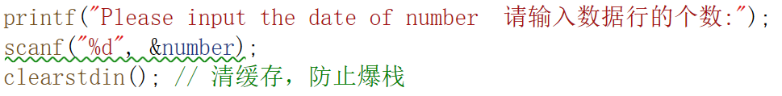
图2-1-1 清理缓存语句图1

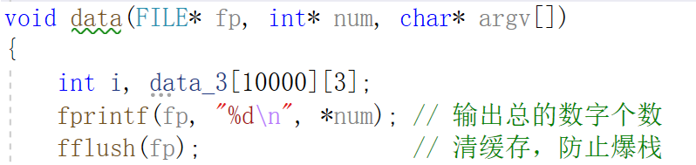
图2-1-2 清理缓存语句图2

2.1.2 命令行参数调用
进行程序相关测试，首先用“Win+R”键，调用运行窗口，输入cmd。
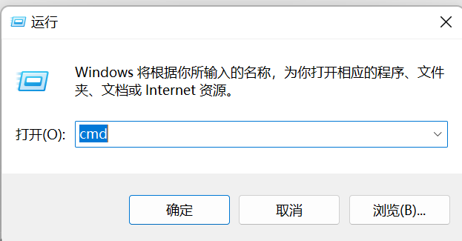
图2-1-3 运行窗口输入cmd

由于程序在D盘，因此输入“d:”，之后cmd窗口就会转到D盘进行后续操作。用户输入相关文件地址，之后就可以开始相关程序运行。
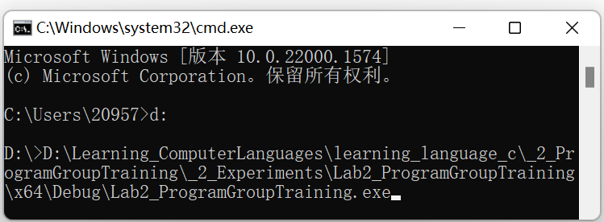
图2-1-4 cmd窗口

或者可在软件内进行调试。以Visual Studio 2022为例，选择上方工具栏的“调试”中的“xxx 调试属性”。点入后在“配置属性-调试”中的“命令参数”中输入相关数据，即可进行程序编译。

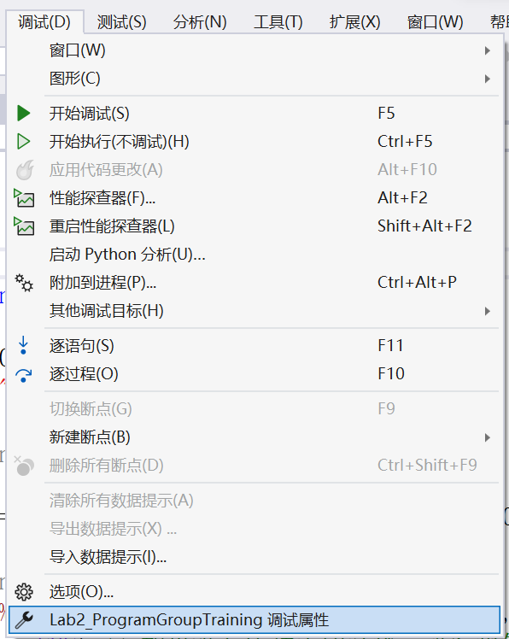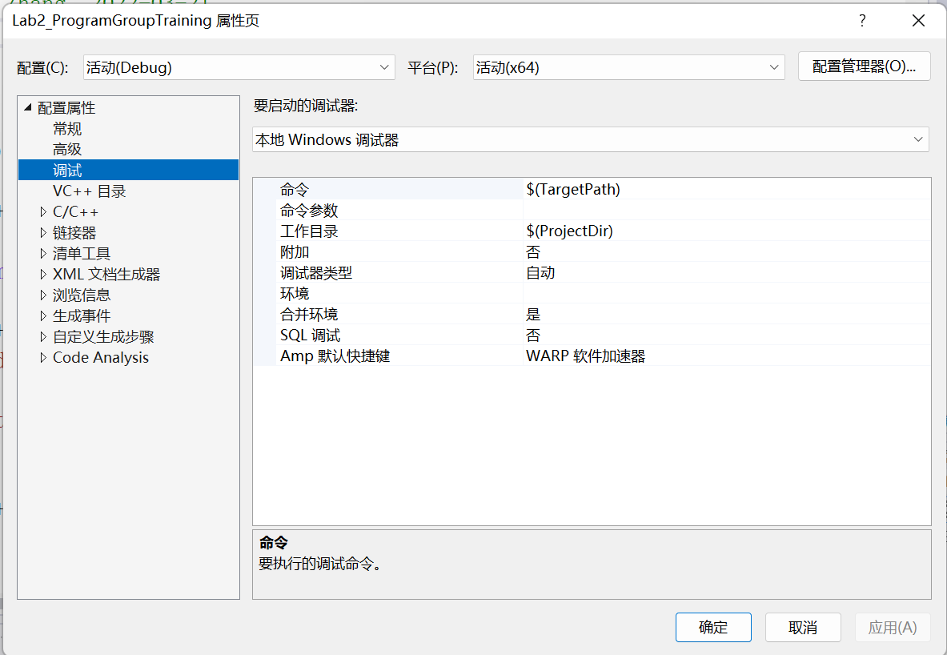
图2-1-5 Visual Studio 2022调试栏 图2-1-6 配置属性-调试窗口

2.2文档排版相关问题

2.2.1 插入注释
编写报告时，部分语句需要进行解释，如图2-2-1（可见正文第1、3页）：
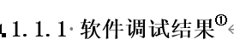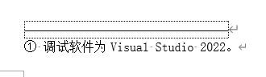
图2-2-1 “①”注释插入
首先应当在所需插入文字后方，将光标移动到此。之后点击工具栏中的“引用-插入脚注”，进行相关设置即可。
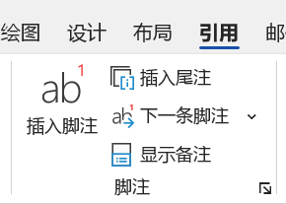
图2-2-2 引用-插入脚注

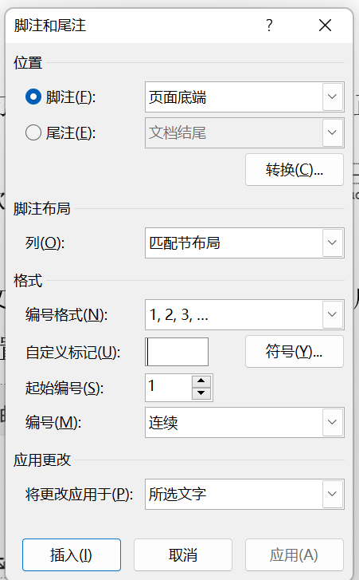
图2-2-3 脚注与尾注设置界面

2.2.2 表格跨页
制作表格时，表格数据过多会出现表格跨页现象，如图2-2-4。
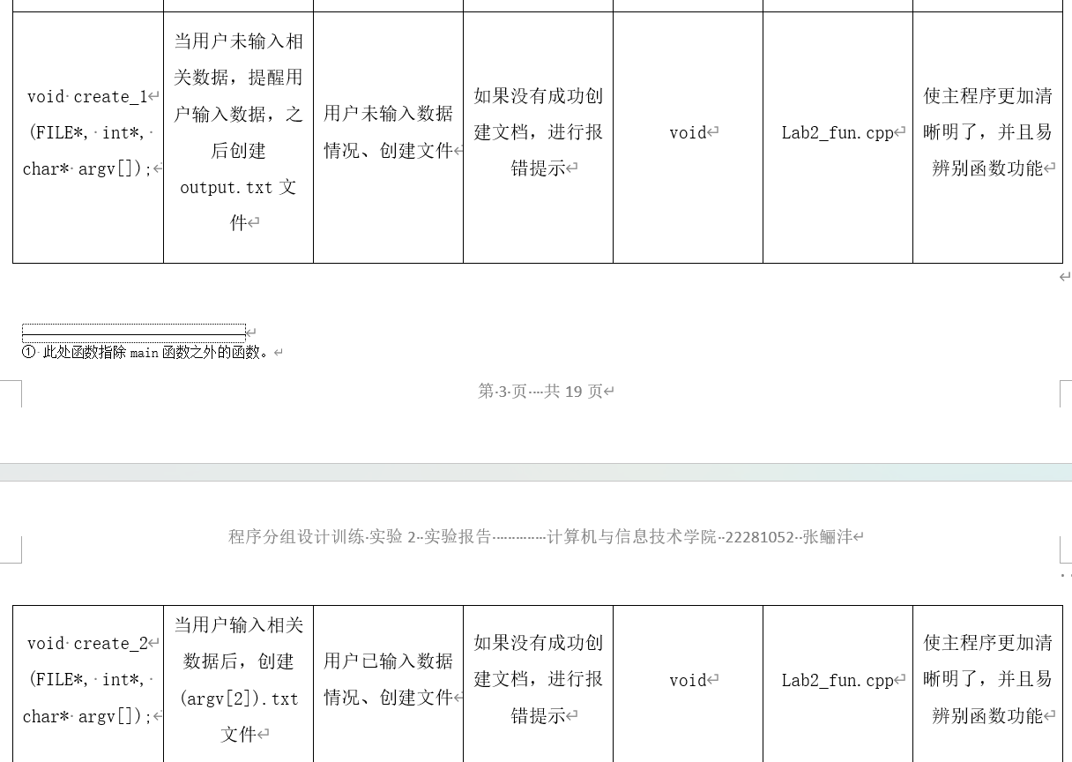
图2-2-4 表格跨页
此时，我们应当在表格第二页上方插入“续表”等类似字样。
此时，应当在第一行第一个字放置光标，键盘上输入“ctrl+shift+enter”，之后就会空出一行，靠右对齐数据相关内容即可。如图2-2-5。
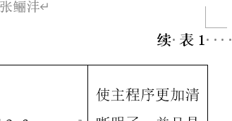
图2-2-5 表格跨页

3 实验的收获与心得
（1）初步运用cmd窗口打开运行程序
通过田媚老师课堂演示，本人尝试使用cmd窗口，进行了相关实验。了解了相关命令行参数，使用方法，书写规范等。
（2）多文件编程、工程文件相关编写
本次实验是第一次用“程序工程组织与多文件程序开发调试”思想进行程序设计，运用“函数的封装与函数设计”，对部分功能进行了函数分装。了解了头文件、源文件、资源文件等。
（3）代码规范与注解
本次实验要求按照代码格式进行注解。本人通过这次实验，对写注释的习惯有初步的养成。
（4）指针与函数接口
本次实验涉及较多的指针运用。本次程序设计在进行函数调用时多次运用了各类指针，进行相关操作。在设计函数接口，需要考虑头文件、函数参数、传址指针的先关问题。在本次实验对于以上的应用有较大的提升
本次实验受益良多，为后面实验3、4、5打下了坚实的基础。希望在以后的学习中有更多的收获。

参考文献
[1] kdyonly. 栈溢出的原因以及解决方法. https://cloud.tencent.com/developer/article/2232688#:~:text=%E6%A0%88%E6%BA%A2%E5%87%BA%E6%98%AF%E6%8C%87%E5%87%BD%E6%95%B0%E4%B8%AD,f%E6%AF%94%E5%8E%9Fbuf%E5%B0%8F%E3%80%82 .2023-03-03

相关附件：
附件1：Lab2 文件夹。内含源文件代码与编译程序
附件2：Lab2_仅代码 文件夹。内仅含源文件代码（即xxx.cpp、xxx.h文件）
附件3：Lab2_程序流程图.jpg
附件4：Lab2_程序流程图.vsd
附件5：Lab2_运行程序.exe

① 调试软件为Visual Studio 2022。
① 此处函数指除main函数之外的函数。

